Casos de Uso Biometric System

Presentado por:

Ninedly Huepa Ducuara

Cruz Cecilia Blandón Córdoba

Nohora Liseth Rojas Yepes

Henry Andrés Ortega Cetina

Presentado a:

Gregorio Arturo Bareto

Centro De Electricidad Electrónica Y Telecomunicaciones

Ficha: 1906643

Bogotá D.C

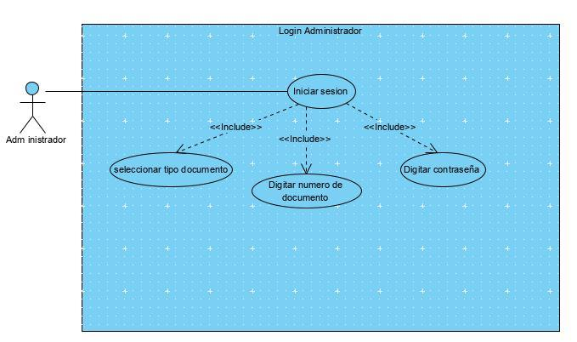**CU01 Login Administrador**

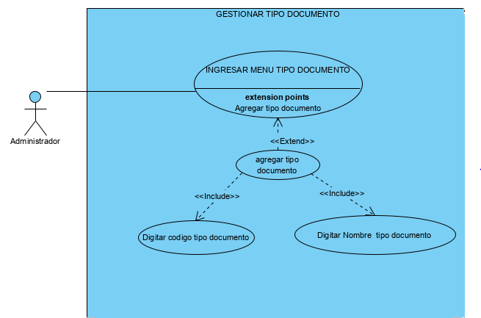**CU02 Gestión Tipo documento**

**CU03 Gestión Usuario**

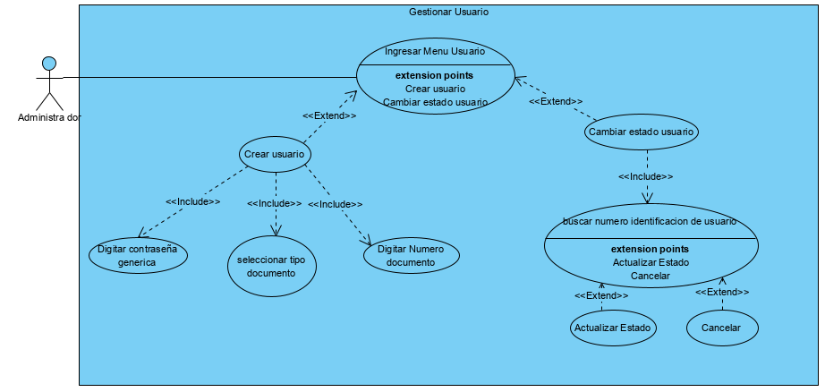

**CU04 Recuperar contraseña**

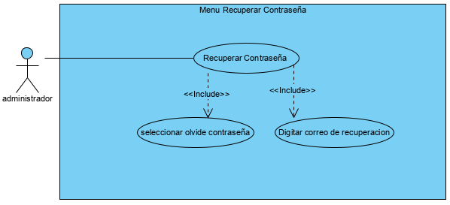

**CU05 Gestión Ciudad**

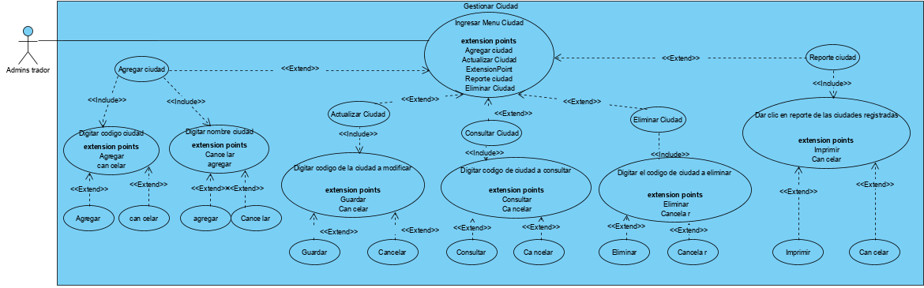

**CU06 Gestión RH**

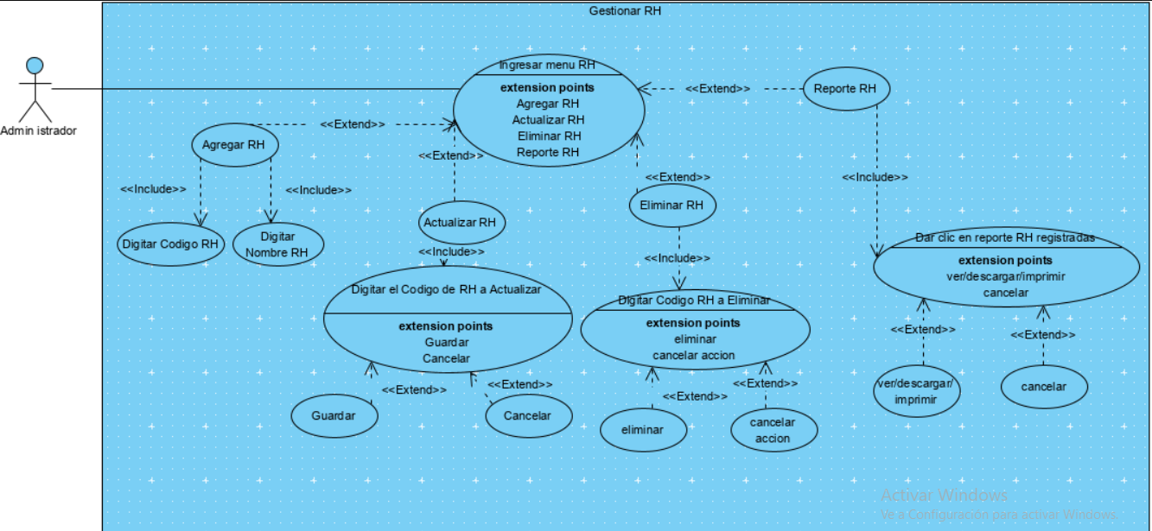

**CU07 Gestión EPS**

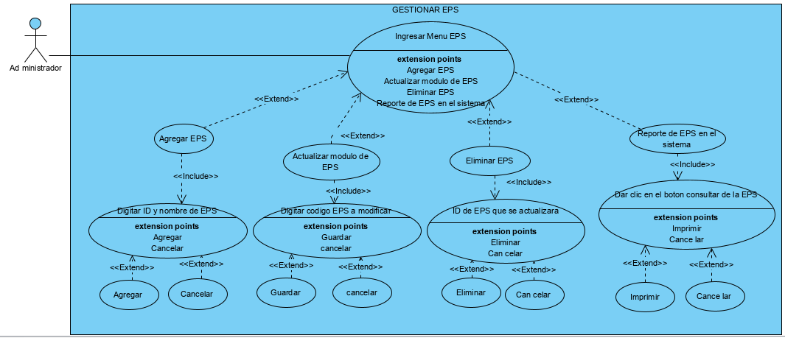

**CU08 Gestión Acudiente**

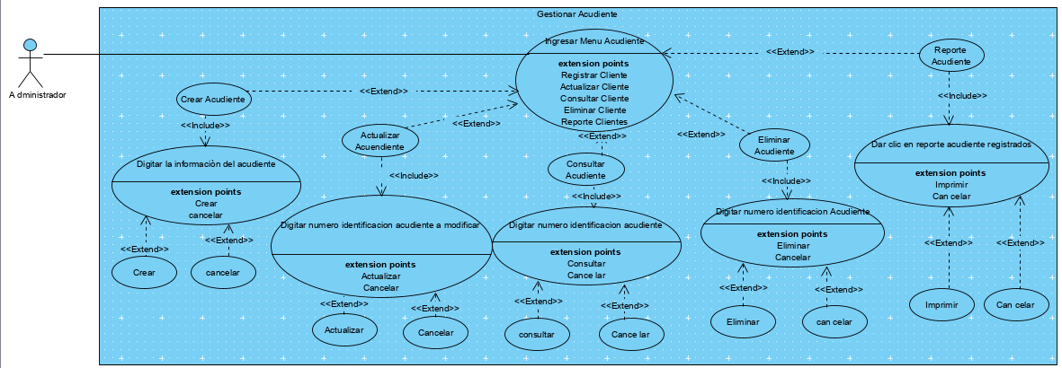

**CU09 Gestión Cliente**

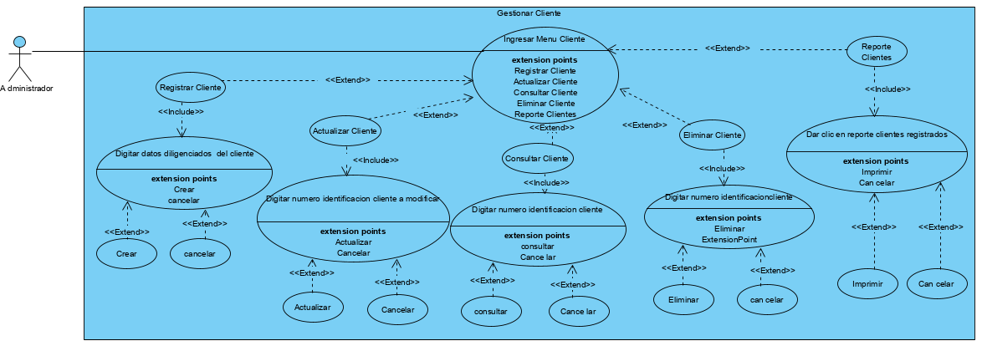

**CU10 Gestión Vehículo**

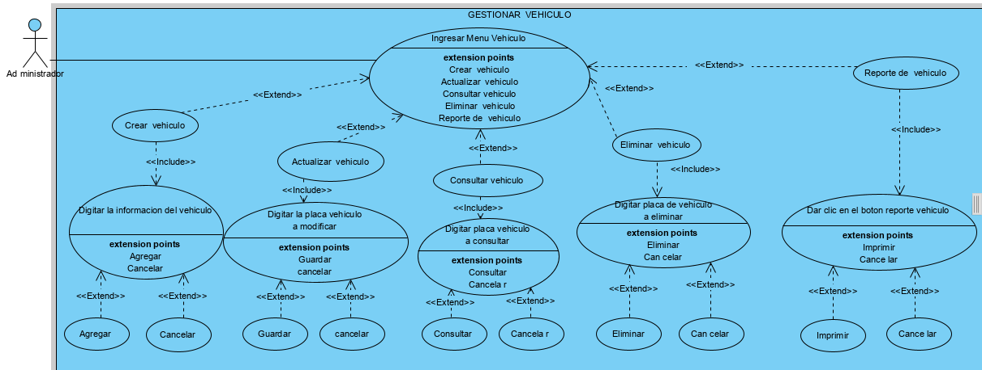

**CU11 Gestión Marca Vehículo**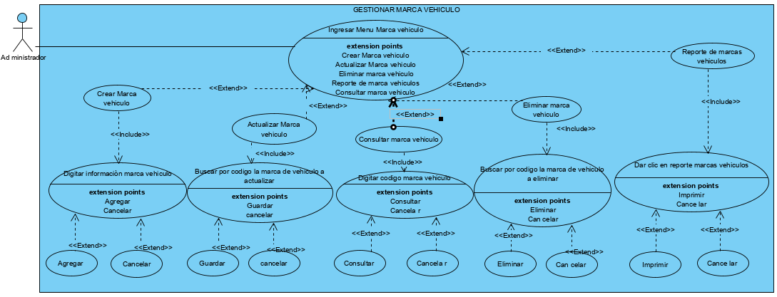

**CU12 Gestión Tipo Vehículo**

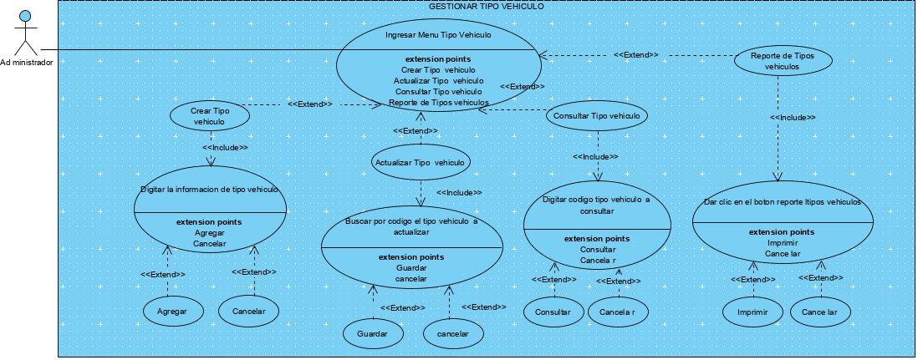

**CU13 Gestión Línea Vehículo**

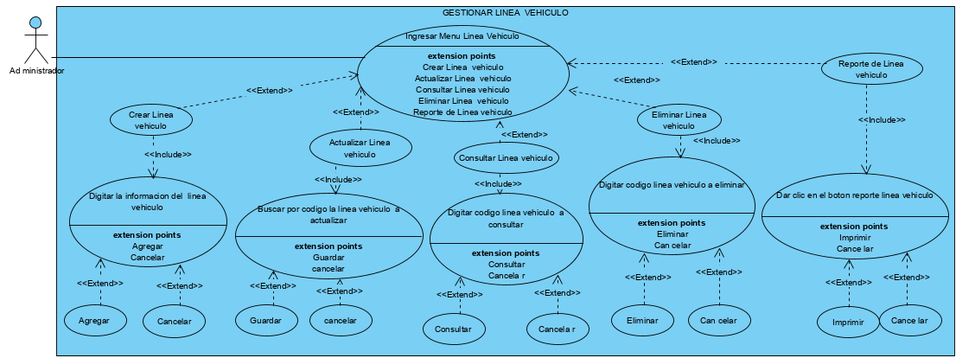

**CU14 Gestión Localidad**

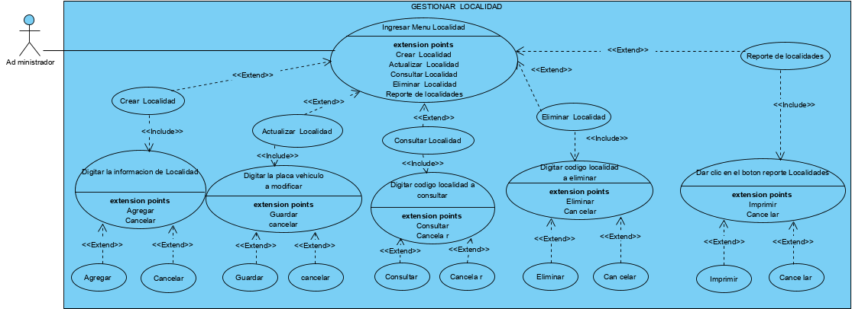

**CU15 Gestión Beneficiario Como Administrador**

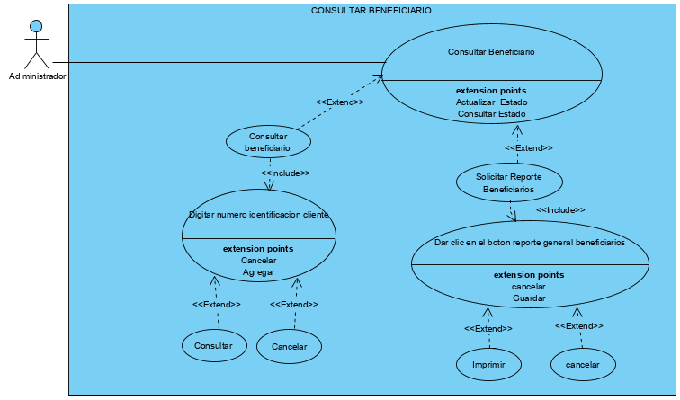

**CU16 Reporte General**

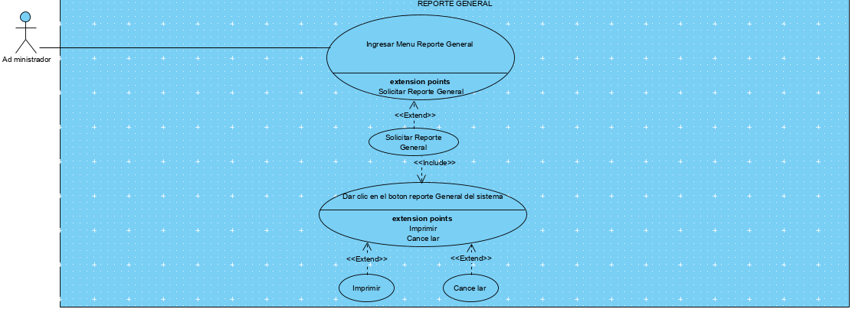

**CU17 Gestión Estado**

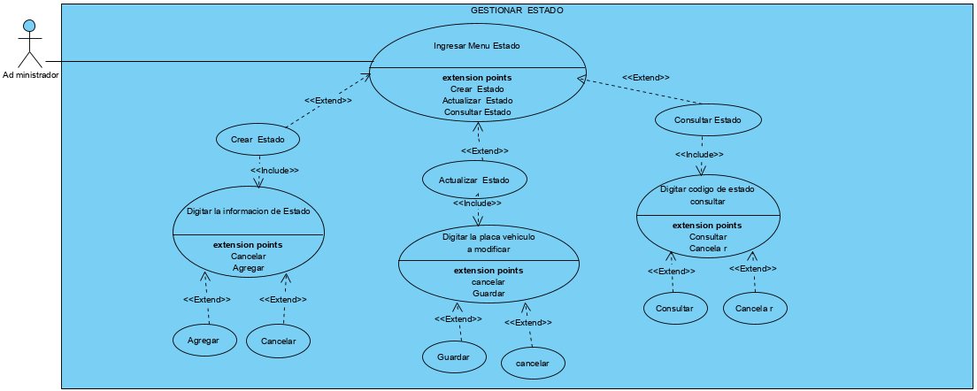

**CU18 Login Cliente**

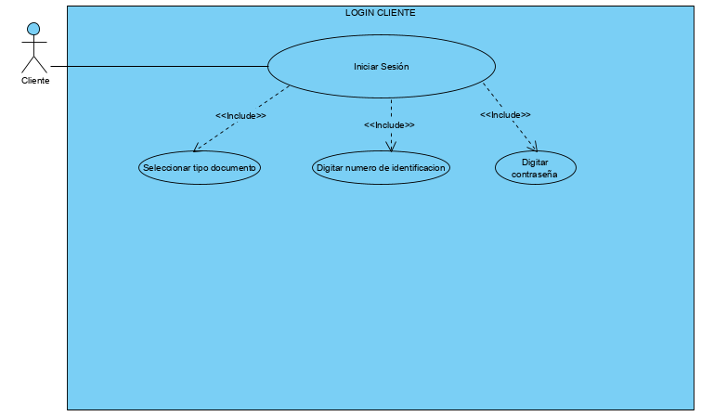

**CU19 Cambiar Contraseña**

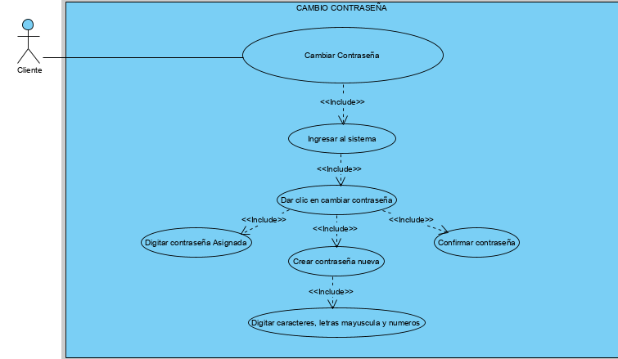

**CU20 Recuperar Contraseña**

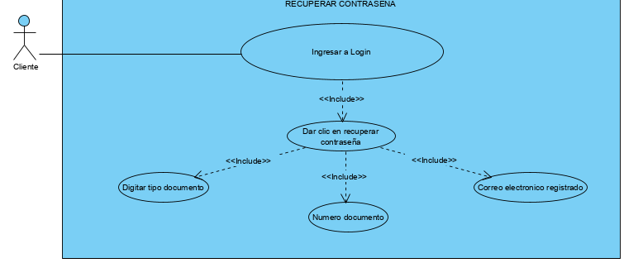

**CU21 Gestión Beneficiario**

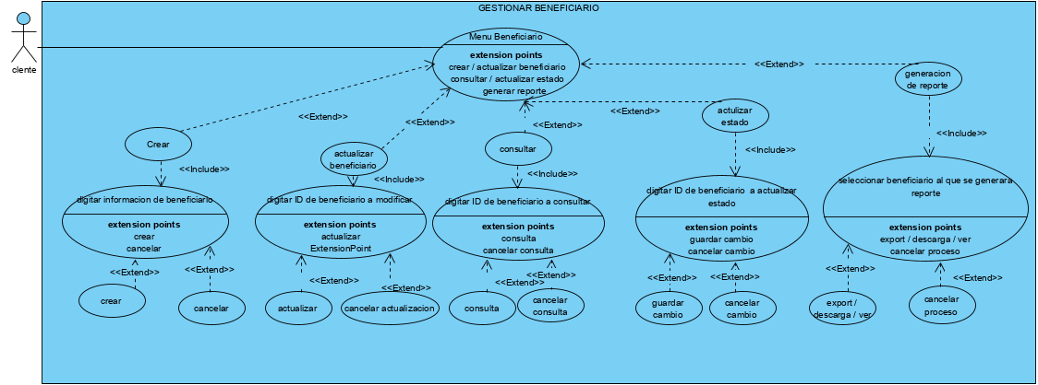

**CU22 Consultar Vehículo**

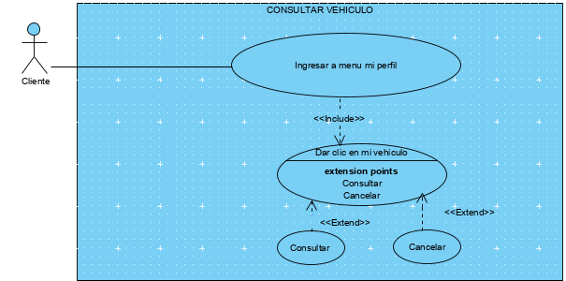

**CU23 Consultar Perfil**

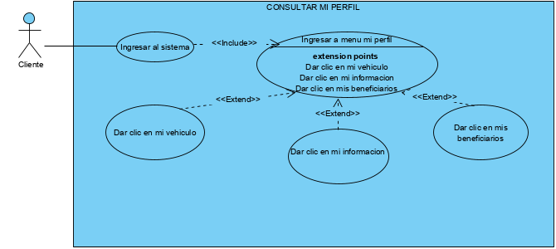

**CU24 Rol**

